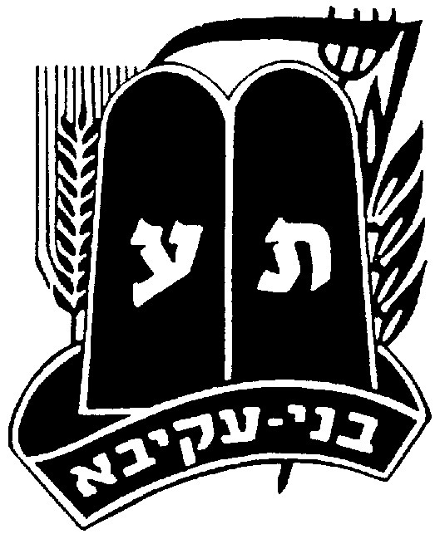
בס''ד
BNE AKIVA DE FRANCE
La Vaadat H’inouh’ présente

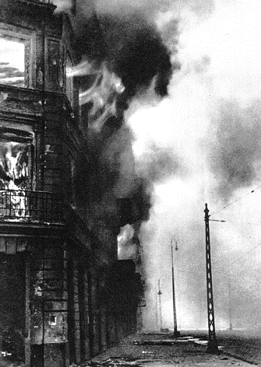

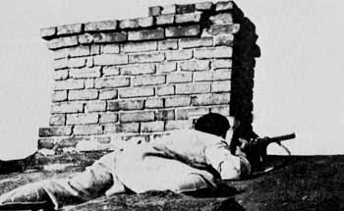

שבת פרשת וישב התשס''ז

מדר'כ'ם יקר'ם,

ה' עמכם!

C’est avec beaucoup de reconnaissance vers ה' que nous éditons cette dernière חוברת du mois de כסלו.
Le thème de ce mois, la גבורה se termine ce שבת avec le sujet de la révolte du ghetto de Varsovie. L’histoire héroïque des מכבים est connue : tous les ans la fête de חנוכה nous la rappelle. L’histoire des habitants du ghetto, elle, n’a pas de fête pour s’en souvenir car elle est en effet tragique. Et c’est notre devoir de la rappeler et de se souvenir de l’héroïsme dont ont fait preuve au quotidien et durant la révolte les juifs de Varsovie.

Cette semaine à nouveau les idées de פעולות sont à fournir par vous. Vos emails sont attendus avec vos plans de פעולות !! Prime pour les plus futés !

חברה, le מחנה est là ! Tandis que vos inscriptions prennent du temps à arriver…Nous savons que nous pouvons compter sur vous pour qu’elles arrivent vite ... !

Pour finir, à l’approche de חנוכה rappelons que :
« כל אחד הוא אור קטן וכלנו אור איתן »
« Chacun de nous est une petite lumière et tous ensemble nous sommes une lumière forte »

Et comme ce שבת se déroulera durant חנוכה tout le צוות vous souhaite un חנוכה שמח !!


N’oubliez pas :
« Enseigne toujours avec amour.
La réussite t’appartient. »

Bevirkat Torah VaAvoda,
BeOz Kadima Bné Akiva !

La Vaadat ‘Hinou’h
Kislev 5767

Point Hadra’ha

EN SORTIE AVEC SON SHEVET

Chère Madri’ha, cher Madri’h,

La relation que nous entretenons avec nos ‘hani’him n’est pas seulement réservée au moment du shabbat après midi. Il est bon de prendre aussi de prendre de temps en temps l’occasion de sortir avec son shevet.

Mais… Pourquoi ? Où ? Comment ? Quand ? Allez vous me répondre…

- Tout d’abord, pourquoi ?!
Le shabbat est un moment super mais pour vraiment créer de bons liens avec ses ‘hani’him, sortir du cadre habituel, shabbat au snif, est important. En autre, shabbat est un jour où nous avons la chance de nous déconnecter du monde qui nous entoure : nous ne pouvons utiliser tout objet mouktsé comme un ordinateur, une télévision, un stylo, un téléphone…
En semaine, c’est l’occasion d’utiliser tous ces objets et d’en faire bon usage.

- Où ?
Une sortie avec son shevet peut se faire à plusieurs endroits. Tout d’abord en fonction de l’âge : on peut emmener des petits ‘hani’him au cirque tandis que cela va être plus délicat avec un groupe plus âgé.
Rappelons juste qu’au בני עקיבא le but éducatif est primordial : les sorties doivent avoir un intérêt éducatif.

- Comment ?
Avant de faire n’importe quelle sortie, il faut vérifier tous les petits détails techniques. Quelle participation aux frais (PAF) les ‘hani’him vont devoir fournir, combien de temps dure l’activité, où se passe le rendez vous…Il faut aussi être sur de son programme : le film qu’on a prévu d’aller voir est-il en accord avec nos principes ? Pour cela visionner le film une première fois empêche les mauvaises surprises.

- Quand ?
En général, les sorties se passent מוצאי שבת en hiver et le dimanche. Mais cela ne doit pas vous empêcher d’innover et de décider d’un autre horaire et d’un autre jour !

A la prochaine lettre !

Un peu de h’omer :

A la veille de la guerre, Varsovie est la ville la plus juive de Pologne : 380 000 juifs y résident, soit 10% des juifs de Pologne. Sa population juive est composée de tous les milieux : חסידים, juifs assimilés, juifs orthodoxes (courant lituanien).

En septembre 1939 la Pologne est envahie par l’armée allemande et en avril 1940 les murs du ghetto sont érigés. Le ghetto représente 8% de la ville de Varsovie et y sont concentrés tous les juifs de la ville et des environs : c’est le plus grand ghetto construit. Les conditions de vie sont effroyables : peu de nourriture, peu de travail, les gens vivent à plusieurs familles par appartement et les maladies se propagent très rapidement.

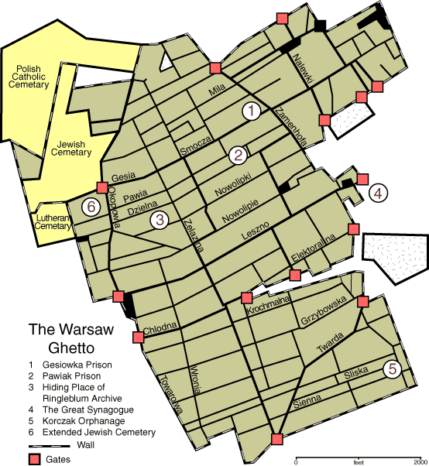
Malgré ces conditions de vie extrêmes, les juifs essayent de continuer tant qu’ils peuvent leur vie quotidienne : des mariages sont célébrés au sein du ghetto, des cours de תורה y sont donnés, des hommes étudient dans des ישיבות toute la journée et même des pièces de théâtres sont montées.

Chacun essaye de résister à son niveau au nazis : ceux-ci veulent la mort du peuple juif, par conséquent le peuple juif doit continuer de vivre par tous les moyens. C’est ainsi que de nombreuses organisations d’entraide vont se mettre en place au sein du plus grand ghetto d’Europe.

C’est ainsi qu’un historien juif polonais, Emmanuel Ringelblum crée en septembre 1939 une organisation secrète nommée עונג שבת. Le but de celle-ci est de récolter, archiver et conserver le plus de documents et d’informations possibles sur la vie des juifs durant la guerre. Plus de 25 000 pages de documentation sont ainsi récoltés.
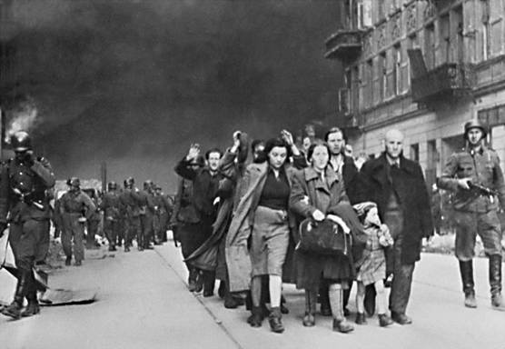
Au départ, le but de ce groupe est de conserver des documents pour pouvoir mieux expliquer la situation des juifs la guerre finie. Mais ils comprennent rapidement que leur avenir est plus qu’incertain : leur destination finale étant le camp d’extermination de Treblinka. Ils continuent alors leur travail sans relâche afin de laisser une trace et enterrent tous leurs documents en mai 1943. Les caisses et les pots dans lesquels les feuilles ont été enfouies seront retrouvés en 1946 et en 1950, une partie est encore enterrée.

En juillet 1942 les allemands débutent une série de rafles et de déportations du ghetto : en 52 jours plus de 300 000 personnes sont « envoyés vers l’est », en majorité vers le camp d’extermination de Treblinka où elles y sont gazées dès leur arrivée.

A l’intérieur du ghetto, ceux qui n’ont pas été déportés lors des premières rafles savent qu’eux aussi vont l’être plus tard. Déjà depuis janvier 1940 un groupe de jeunes dirigés par Mordé’hai Anilevicz s’entraînent militairement et organisent un groupe de résistance.

Mordé’hai Anilevicz est un jeune homme de 24 ans actif du mouvement de jeunesse השומר הצעיר. C’est un jeune homme sportif et c’est lui qui va diriger le soulèvement du ghetto.

Les habitants du ghetto rescapés de la première vague de rafle ont compris que les rafles vont reprendre et que la mort les attend. Ils décident alors de se révolter et de résister le plus qu’ils peuvent.

Le premier acte de révolte se déroule le 18 janvier 1943. Les nazis ont alors décidé de reprendre les déportations du ghetto en route, et une unité de soldat parcourt le ghetto à la recherche de juifs. Mordé’hai Anilevicz et quelques hommes les attaquent et les mettent en déroute. Quelques jours plus tard, la déportation des juifs de Varsovie est arrêtée.

L’insurrection du ghetto se met alors en place durant trois mois : des bunkers souterrains sont crées dans tout le ghetto, reliés entre eux par les égouts et possédants l’eau courante et l’électricité.
Comme armement les résistants possèdent des pistolets, quelques fusils, une mitrailleuse et très peu de munitions. Ils fabriquent aussi beaucoup de bouteilles incendiaires et d’explosifs, tout est « fait maison ».
L’aide de la résistance polonaise et des communistes est minime : ils ne croient pas en la révolte juive.

Le ghetto est aussi divisé en trois parties : chaque zone à son commandant qui est responsable de ses actions. Le commandement principal se trouve 18 rue Mila. Tout le monde sait que cette bataille sera la dernière et qu’elle ne mènera pas à la victoire.

En face des résistants se trouvent 2054 soldats allemands, 36 officiers et 363 soldats polonais. Ils sont tous en possession du meilleur armement possible et possèdent des chars d’assaut.

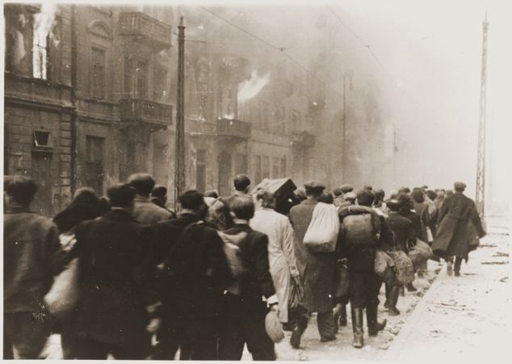
La première attaque se déroule le 16 avril 1943, veille de פסח, une colonne de soldats allemands est reçue par des cocktails molotovs et des grenades : un char est enflammé. La tactique des révoltés est d’éviter les batailles dans les rues et de privilégier les tirs à partir d’immeubles. En réponse les allemands incendient block par block les immeubles.

Après le mois d’avril 1943, les batailles dans les rues laissent place à une résistance dans les bunkers. Les allemands utilisent alors des gaz et des fumigènes pour faire sortir les résistants, ils vont même jusqu'à enfumer les égouts.

Le 16 mai 1943 la révolte s’achève, le bilan est de 7000 juifs morts dans les combats, 6000 sont tués dans les bunkers, et 1300 allemands et collaborateurs sont tués durant cette révolte. Les 50 000 juifs restants sont envoyés vers les camps. Les dirigeants de la révolte sont tués au 18 rue Mila.

C’est la première fois que les nazis font face à une résistance pareille : jamais les juifs ont résistés de la sorte, et jamais une résistance, quel quelle soit n’a duré aussi longtemps.
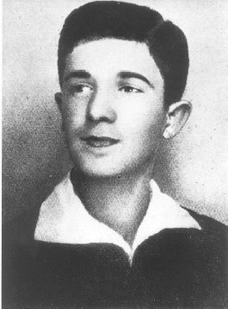
Voici la dernière lettre écrite par Mordé’hai Anilevicz lors du combat, elle reflète bien l’état d’esprit des combattants :

« Ce que nous venons de vivre ne peut être raconté et dépasse nos rêves les plus osés. Les allemands ont fui par deux fois du ghetto. L’une de nos compagnies a résisté quarante minutes et une autre s’est battue pendant plus de six heures. La mine que nous avons placée sur la place des « fabricants de brosse » a explosée causant des pertes considérables chez les allemands. Nos pertes en vie humaine sont faibles et ceci est également une réussite.
Yé’hiel est tombé en héros à côté de la mitrailleuse…
Je sens que des grandes choses se passent et ce dont nous avons osé faire est de grande valeur.
Par manque de choix nous passons à la lutte partisane. Cette nuit trois compagnies de choc sortiront pour emplir deux missions : patrouiller et trouver des armes.
Nous manquons de grenades, de fusils, de mitrailleuses et d’explosifs.
Je ne peux vous détruire dans quelles conditions vivent les juifs du ghetto. Seuls quelques uns tiendront le coup… les autres périront tôt ou tard.
Leur sort est irrémédiable.
A cause du manque d’air, on ne peut allumer même une bougie dans les trous à rats où se terrent des milliers de juifs.
Grâce à notre radio, nous avons entendu une merveilleuse émission de la station « Shavit » qui a relaté notre lutte. Le fait qu’on parle de nous hors du ghetto nous donne du courage.
Soyez en paix mes amis de l’extérieur !
Peut être serons nous témoins d’un miracle et nous nous reverrons un jour. J’en doute fort !
Le rêve de ma vie s’est réalisé. L’autodéfense du ghetto est une réalité. La résistance juive armée et la vengeance se matérialisent.
Je suis témoin du merveilleux combat des héros juifs. »

23 avril 1943, Ghetto de Varsovie

Le message à transmettre :

Les habitants du ghetto de Varsovie sont un exemple de bravoure. Comme le firent les מכבים des années plus tôt, les habitants de Varsovie furent prêts à prendre les armes contre l’oppresseur.


עת לשיר...

אלי, אלי, שלא יגמר לעולם
החול, והים, רשרוש של המים,
ברק השמיים,
תפילת האדם
חנה סנש

« Mon D…, mon D…, que ne finissent jamais
Le sable et la mer, le murmure de l’eau,
L’éclat du ciel,
La prière de l’homme »
‘Hanna Senesh

